Под девизом «Не ленись, на зарядку становись!» под руководством учителя физической культуры Юновидовой Галины Николаевны, каждое утро с обучающимися школы проводится утренняя зарядка, на которой ребята получают положительные эмоции и заряд бодрости на весь день!

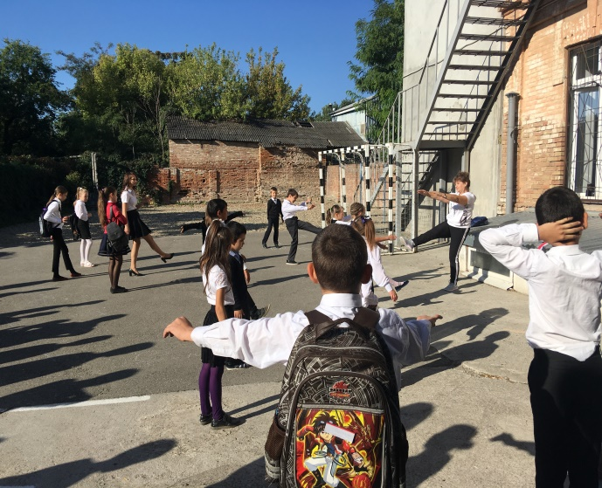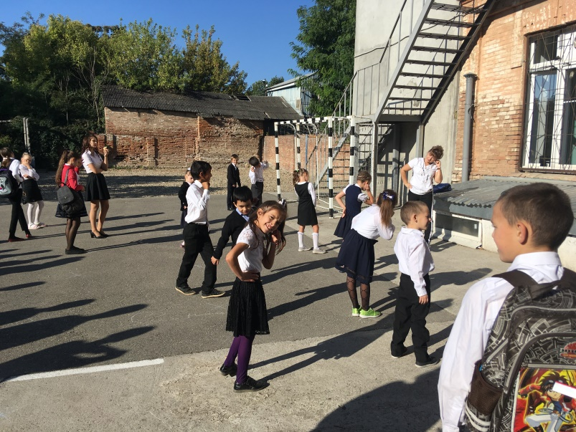

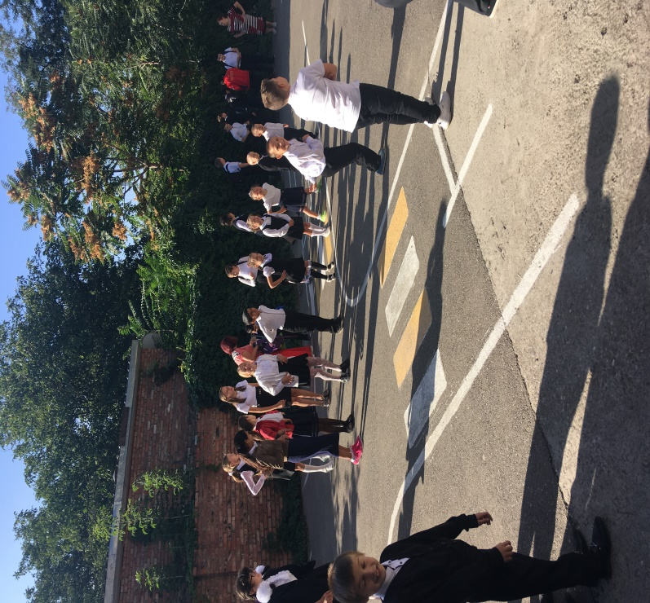

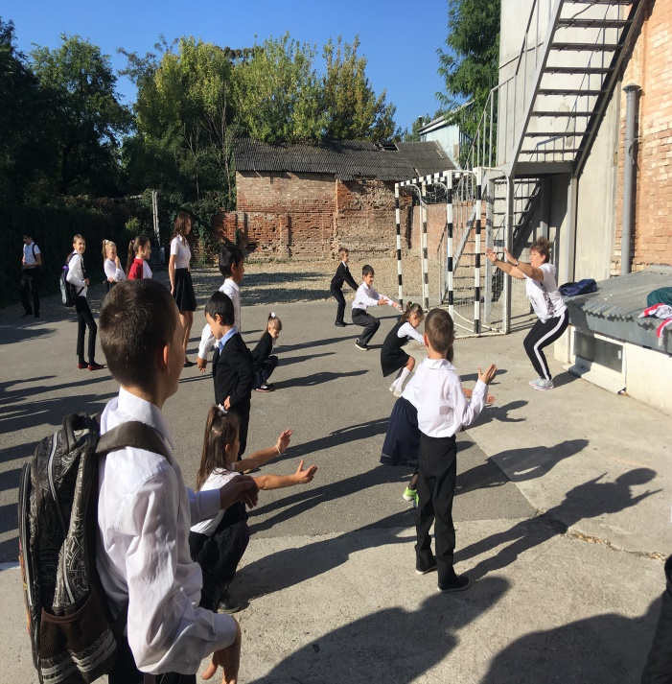  
***Присоединяйтесь!***